CÔNG NGHỆ

Tiết: 1

CHỦ ĐỀ 1. CÔNG NGHỆ VÀ ĐỜI SỐNG

BÀI 1: LỢI ÍCH CỦA HOA VÀ CÂY CẢNH (TIẾT 1)
I. YÊU CẦU CẦN ĐẠT:
1. Kiến thức:
- Nêu được lợi ích của hoa và cây cảnh đối với đời sống.
- Có hứng thú với việc trồng, chăm sóc và bảo vệ hoa, cây cảnh.
2. Năng lực
- Năng lực giao tiếp và hợp tác: Trao đổi tìm đúng lợi ích của hoa, cây cảnh dựa vào các thông tin gợi ý.
- Năng lực giải quyết vấn đề và sáng tạo: Đề xuất cách để hoa và cây cảnh mang lại nhiều lợi ích cho cuộc sống.
- Nêu được lợi ích của hoa, cây cảnh đối với đời sống.
3. Phẩm chất
- Chăm chỉ: Có hứng thú với việc trồng, chăm sóc bảo vệ hoa, cây cảnh.
- Trách nhiệm: Yêu thích hoa, cây cảnh.
II. THIẾT BỊ DẠY HỌC
1. Đối với GV:
- SGK, tài liệu giảng dạy, giáo án PPT.
- Hình ảnh, video giới thiệu về lợi ích của hoa, cây cảnh trong đời sống.
2. Đối với HS: SGK, SBT, vở ghi.
III. CÁC HOẠT ĐỘNG DẠY HỌC
TG | HOẠT ĐỘNG CỦA GV | HOẠT ĐỘNG CỦA HS
5’  20’  3’  2’ | A. HOẠT ĐỘNG KHỞI ĐỘNG  a. Mục tiêu: Tạo hứng thú và nhu cầu tìm hiểu về lợi ích của hoa, cây cảnh trong đời sống.  b. Cách tiến hành  - GV yêu cầu HS thảo luận cặp đôi, quan sát từ Hình ảnh SGK trang 5 và trả lời câu hỏi: Quan sát hình ảnh trang 5 SGK và trả lời câu hỏi: Em được bố mẹ cho đi chợ hoa ngày Tết. Em thích loại hoa, cây cảnh nào? Vì sao?  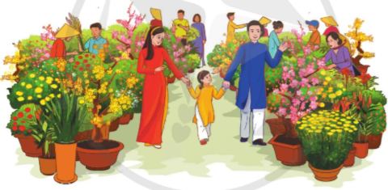  - GV mời đại diện 1 – 2 HS trả lời. Các HS khác lắng nghe, nhận xét, bổ sung ý kiến (nếu có).  - GV nhận xét, đánh giá và chốt đáp án:  + Em thích hoa đào vì hoa đào có màu hồng em yêu thích, trang trí nhà ngày Tết rất đẹp.  + Em thích hoa mai vì hoa mai đem tượng trưng cho phát tài, phú quý, giàu sang cho gia đình.  + Em thích hoa cúc vì hoa cúc mang đến tài lộc, may mắn cho ngày đầu năm mới và trang trí nhà cửa ngày Tết.  - GV dẫn dắt HS vào bài học: Bài 1 – Lợi ích của hoa và cây cảnh.  B. HOẠT ĐỘNG HÌNH THÀNH KIẾN THỨC  1. LỢI ÍCH CỦA HOA, CÂY CẢNH ĐỐI VỚI ĐỜI SỐNG  Hoạt động 1: Tìm hiểu về lợi ích của hoa, cây cảnh  a. Mục tiêu: HS nhận biết được lợi ích của hoa, cây cảnh đối với đời sống.  b. Cách tiến hành  - GV yêu cầu HS thảo luận cặp đôi, quan sát Hình 1 đến Hình 6 SGK trang 5, 6 và trả lời câu hỏi: Em hãy quan sát hình dưới đây và nêu lợi ích của hoa, cây cảnh.  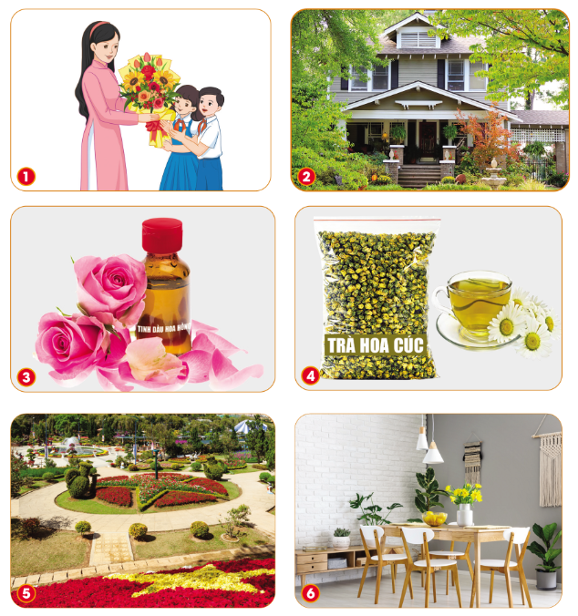  - GV mời đại diện 3 nhóm HS trình bày kết quả thảo luận. Các nhóm khác lắng nghe, nhận xét, nêu ý kiến bổ sung cho nhóm bạn (nếu có).  - GV nhận xét, đánh giá và kết luận: Lợi ích của hoa, cây cảnh:  + Hình 1: tặng hoa thể hiện tình cảm với thầy cô giáo.  + Hình 2: làm sạch không khí.  + Hình 3: làm hương liệu (tinh dầu hoa hồng).  + Hình 4: làm thực phẩm (trà hoa cúc).  + Hình 5: trang trí cảnh quan.  + Hình 6: trang trí nhà ở.  - GV trình chiếu cho HS quan sát hình ảnh về vai trò trang trí cảnh quan của hoa, cây cảnh và một số loại cây có khả năng làm sạch không khí:  Hoa trang trí đám cưới Hoa trang trí cảnh quan  Làm hương liệu (tinh dầu hoa anh thảo) Trang trí nhà ở  - GV yêu cầu HS thảo luận cặp đôi và trả lời câu hỏi SGK trang 6: Vì sao các ngày lễ, tết, hoa và cây cảnh thường được dùng để làm gì?  - GV mời đại diện 1 - 2 HS trình bày kết quả thảo luận. Các HS khác lắng nghe, nhận xét, nêu ý kiến bổ sung cho nhóm bạn (nếu có).  - GV đánh giá, nhận xét và kết luận: Vào các ngày lễ Tết, hoa và cây cảnh dùng để làm:  + Trang trí không gian nhà ở.  + Trang trí lễ hội.  + Làm đẹp cảnh quan.  Hoạt động 2: Luyện tập  a. Mục tiêu: Củng cố kiến thức về lợi ích của hoa, cây cảnh đối với đời sống.  b. Cách tiến hành  Chơi trò chơi Ai tìm đúng?  - GV chia HS thành các nhóm đôi (2HS/đội).  - Vòng 1: Làm việc theo nhóm  + GV tổ chức theo nhóm đôi (2 HS/đội) và trả lời câu hỏi: Xác định lợi ích của hoa, cây cảnh dựa vào thông tin dưới đây:  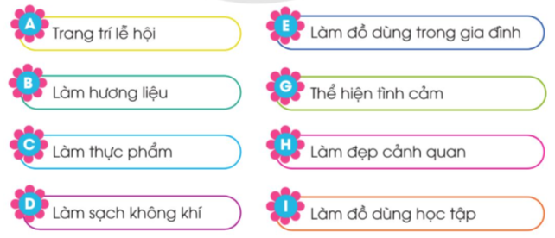  - Vòng 2: Làm việc cả lớp  + GV trình chiếu cho HS quan sát về lợi ích của hoa, cây cảnh và yêu cầu HS trả lời câu hỏi: Nêu lợi ích của hoa, cây cảnh trong những bức hình đó.  + GV làm rõ lợi ích của hoa, cây cảnh: Cây quang hợp hấp thụ khí carbon dioxide (CO₂), từ không khí và thải ra khí oxygen (O₂) cung cấp cho hoạt động hô hấp của con người và động vật.  - Mỗi vòng chơi GV mời 1 đến 2 HS trình bày. Các HS khác chú ý chữa bài, theo dõi nhận xét bài làm của các bạn.  - GV nhận xét, đánh giá và kết luận: Lợi ích của hoa, cây cảnh:  + Trang trí lễ hội.  + Làm hương liệu.  + Làm thực phẩm.  + Làm sạch không khí.  + Thể hiện tình cảm.  + Làm đẹp cảnh quan.  * CỦNG CỐ  - GV nhận xét, tóm tắt lại những nội dung chính của bài học.  - GV nhận xét, đánh giá sự tham gia của HS trong giờ học, khen ngợi những HS tích cực; nhắc nhở, động viên những HS còn chưa tích cực, nhút nhát.  * DẶN DÒ  - GV nhắc nhở HS:  + Đọc lại bài học Lợi ích của hoa và cây cảnh.  + Đọc trước Bài 2 – Một số loại hoa phổ biến (SHS tr.8). | - HS thảo luận cặp đôi.  - HS trả lời.  - HS lắng nghe, tiếp thu.  - HS lắng nghe, chuẩn bị vào bài học.  - HS thảo luận cặp đôi.  - HS trả lời.  - HS lắng nghe, tiếp thu.  - HS quan sát hình ảnh.  - HS thảo luận theo cặp.  - HS trả lời.  - HS lắng nghe, tiếp thu.  - HS chia thành các đội chơi.  - HS lắng nghe GV phổ biến luật chơi.  - HS trả lời.  - HS lắng nghe, tiếp thu.  - HS lắng nghe, tiếp thu.  - HS lắng nghe, tiếp thu.  - HS lắng nghe, thực hiện.

